TÀI LIỆU ĐẶC TẢ YÊU CẦU PHẦN MỀM
(Software Requirement Specification – SRS)

Dự án: Hệ thống gợi ý phim yêu thích của người dùng
thông qua thể loại phim
Phiên bản 1.0
Tài liệu dùng cho phân tích, thiết kế, phát triển và kiểm thử hệ thống

Cần Thơ, năm 2026

Mục lục
- 1. Giới thiệu
- 2. Mô tả tổng thể hệ thống
- 3. Yêu cầu chức năng
- 4. Yêu cầu dữ liệu và mô hình thông tin
- 5. Yêu cầu phi chức năng
- 6. Phân tích sơ đồ Use Case
- 7. Đặc tả Use Case chi tiết
- 8. Phân tích Activity Diagram
- 9. Phân tích Sequence Diagram
- 10. Tiêu chí nghiệm thu tổng quát
- 11. Kết luận

1. Giới thiệu

1.1 Mục đích
Tài liệu SRS này mô tả đầy đủ các yêu cầu phần mềm cho hệ thống gợi ý phim yêu thích của người dùng thông qua thể loại phim. Tài liệu được xây dựng dựa trên các phân tích nghiệp vụ, sơ đồ Use Case, mô hình dữ liệu ERD và các yêu cầu chức năng, phi chức năng đã được thống nhất trong quá trình trao đổi.
- Xác định phạm vi hệ thống và các chức năng mà hệ thống phải cung cấp.
- Làm cơ sở cho thiết kế giao diện, kiến trúc xử lý, cơ sở dữ liệu và API.
- Là tài liệu tham chiếu cho kiểm thử, nghiệm thu và mở rộng hệ thống trong tương lai.

1.2 Phạm vi dự án

1.2.1 Tổng quan sản phẩm
Sản phẩm là một ứng dụng web cho phép người dùng tìm kiếm, xem phim và nhận gợi ý phim phù hợp dựa trên thể loại yêu thích và hành vi sử dụng. Hệ thống hỗ trợ hai nhóm người dùng chính là người xem phim và quản trị viên. Mục tiêu cốt lõi của hệ thống là nâng cao trải nghiệm cá nhân hóa thay vì chỉ cung cấp một website xem phim thông thường.

1.2.2 Chức năng trong phạm vi (In-scope)
- Đăng ký, đăng nhập, đăng xuất và quản lý thông tin tài khoản.
- Tìm kiếm phim, duyệt phim theo danh mục, xem thông tin chi tiết và xem phim trực tuyến.
- Thích phim, lưu phim theo dõi, bình luận, đánh giá và xem lịch sử xem.
- Quản lý thể loại yêu thích và gợi ý phim phù hợp cho người dùng đã đăng nhập.
- Quản trị phim, thể loại, người dùng, lịch chiếu, diễn viên, đạo diễn và tập phim.
- Thống kê xu hướng phim phục vụ quản trị nội dung và vận hành hệ thống.

1.2.3 Chức năng ngoài phạm vi (Out-of-scope)
- Ứng dụng di động native cho Android hoặc iOS.
- Thanh toán trực tuyến, thuê bao trả phí hoặc mua nội dung số.
- Mạng xã hội tích hợp sâu như nhắn tin, chia sẻ công khai danh sách xem hoặc kết bạn.
- Livestream hoặc phát sóng trực tiếp.

1.3 Thuật ngữ và định nghĩa
Thuật ngữ | Giải thích
Guest | Khách vãng lai chưa đăng nhập, chỉ được truy cập các chức năng công khai của hệ thống.
User | Người dùng đã đăng nhập, có thể sử dụng các chức năng cá nhân hóa như lưu phim, đánh giá và nhận gợi ý.
Admin | Quản trị viên chịu trách nhiệm quản lý nội dung phim, thể loại, người dùng và thống kê hệ thống.
Movie | Đối tượng phim trong hệ thống, có thể là phim lẻ hoặc phim bộ.
Genre | Thể loại phim như hành động, tình cảm, kinh dị, hoạt hình, khoa học viễn tưởng...
Watch Log | Thông tin lịch sử xem và tiến độ xem của người dùng đối với từng phim hoặc tập phim.
Recommendation | Danh sách phim được hệ thống đề xuất dựa trên sở thích và hành vi người dùng.
Schedule | Thông tin lịch chiếu, ngày phát hoặc thời điểm đăng phim lên hệ thống.

1.4 Tài liệu và cơ sở đầu vào
Tài liệu này được tổng hợp từ các nguồn đầu vào đã phân tích trong quá trình xây dựng đề tài, bao gồm: mô tả nghiệp vụ ban đầu, danh sách chức năng giao diện người dùng và quản trị, các yêu cầu phi chức năng, sơ đồ ERD, phân tích Use Case, phân tích Activity Diagram và Sequence Diagram.

2. Mô tả tổng thể hệ thống

2.1 Bối cảnh sản phẩm
Hệ thống được xây dựng như một nền tảng xem phim trực tuyến có bổ sung lớp cá nhân hóa. Thay vì chỉ hiển thị cùng một danh sách phim cho mọi người dùng, hệ thống khai thác dữ liệu thể loại yêu thích, lịch sử xem, lượt thích và đánh giá để đề xuất phim phù hợp với từng người dùng.

2.2 Nhóm tác nhân và đặc điểm người dùng
Tác nhân | Mô tả | Chức năng chính
Khách vãng lai | Người dùng chưa đăng nhập | Đăng ký, đăng nhập, tìm kiếm phim, xem thông tin phim, xem phim
Người dùng đã đăng nhập | Người xem có tài khoản hợp lệ | Xem phim, thích, lưu phim, bình luận, đánh giá, cập nhật thể loại yêu thích, xem lịch sử, nhận gợi ý
Quản trị viên | Người quản trị nội dung và người dùng | Quản lý phim, thể loại, người dùng, lịch chiếu, diễn viên, đạo diễn, tập phim, thống kê

2.3 Môi trường vận hành
Thành phần | Mô tả
Nền tảng triển khai | Ứng dụng web chạy trên trình duyệt hiện đại.
Giao diện người dùng | Responsive, hỗ trợ màn hình desktop, tablet và điện thoại.
Máy chủ ứng dụng | Triển khai backend phục vụ API, xác thực và xử lý gợi ý phim.
Cơ sở dữ liệu | Lưu trữ người dùng, phim, thể loại, lịch sử xem, lượt thích, đánh giá và cấu hình hệ thống.
Máy chủ nội dung/nguồn phát | Phục vụ luồng video hoặc liên kết xem phim hợp lệ.

2.4 Giả định và phụ thuộc
- Hệ thống có sẵn nguồn dữ liệu phim, poster, mô tả, liên kết phát hoặc tệp video hợp lệ.
- Người dùng có kết nối Internet ổn định khi truy cập và xem phim.
- Dữ liệu thể loại phim được chuẩn hóa để phục vụ chức năng gợi ý.
- Quản trị viên có trách nhiệm cập nhật dữ liệu phim và lịch chiếu thường xuyên.

2.5 Ràng buộc thiết kế và triển khai
- Mật khẩu phải được băm trước khi lưu trong cơ sở dữ liệu.
- Mọi dữ liệu trao đổi giữa client và server phải đi qua HTTPS.
- Chức năng gợi ý chỉ được kích hoạt tối ưu cho người dùng đã đăng nhập; người dùng chưa đăng nhập nhận gợi ý mặc định.
- Hệ thống phải đảm bảo tính nhất quán giữa phim, thể loại, lịch chiếu, tập phim và lịch sử xem.

3. Yêu cầu chức năng
Các yêu cầu chức năng được nhóm theo các phân hệ nghiệp vụ cốt lõi của hệ thống: truy cập và tài khoản, khai thác nội dung phim, tương tác và cá nhân hóa, gợi ý phim và quản trị hệ thống.

3.1 Phân hệ truy cập và tài khoản
Mã yêu cầu | Tên chức năng | Mô tả chi tiết | Ghi chú
FR-ACCESS-01 | Đăng ký tài khoản | Cho phép khách vãng lai tạo tài khoản mới bằng tên đăng nhập, mật khẩu và thông tin cơ bản. | Kiểm tra trùng tên đăng nhập và ràng buộc dữ liệu đầu vào.
FR-ACCESS-02 | Đăng nhập | Cho phép người dùng xác thực để truy cập các chức năng cá nhân hóa. | Tạo session/token hợp lệ sau khi xác thực thành công.
FR-ACCESS-03 | Quản lý thông tin tài khoản | Người dùng cập nhật thông tin cá nhân, mật khẩu và tùy chọn tài khoản. | Chỉ thực hiện với người dùng đã đăng nhập.
FR-ACCESS-04 | Đăng xuất | Cho phép người dùng kết thúc phiên làm việc hiện tại. | Xóa session hoặc token phía máy khách và máy chủ.

3.2 Phân hệ khai thác nội dung phim
Mã yêu cầu | Tên chức năng | Mô tả chi tiết | Ghi chú
FR-CONTENT-01 | Tìm kiếm phim | Cho phép tìm phim theo tên, từ khóa hoặc tiêu chí liên quan. | Có thể lưu lịch sử tìm kiếm của người dùng đã đăng nhập.
FR-CONTENT-02 | Xem thông tin phim | Hiển thị chi tiết phim gồm tên, mô tả, poster, thời lượng, trạng thái, thể loại và điểm đánh giá. | Dữ liệu lấy từ bảng MOVIES và các bảng liên kết.
FR-CONTENT-03 | Xem phim | Cho phép phát phim trực tuyến từ liên kết hoặc nguồn video hợp lệ. | Nếu đã đăng nhập thì phải lưu lịch sử xem.
FR-CONTENT-04 | Duyệt phim theo danh mục | Cho phép duyệt phim theo thể loại, đang chiếu, đã hoàn thành, top, đánh giá cao. | Phục vụ các màn hình trang chủ và danh mục.
FR-CONTENT-05 | Xem lịch chiếu | Hiển thị lịch đăng phim hoặc ngày phát hành theo từng phim. | Dữ liệu lấy từ SCHEDULES.
FR-CONTENT-06 | Xem phim lẻ / phim bộ | Phân loại nội dung theo MovieType để điều hướng phù hợp. | Phim bộ có thể có nhiều tập.
FR-CONTENT-07 | Hỗ trợ phụ đề | Cho phép hiển thị phụ đề nếu phim có dữ liệu phụ đề. | Là yêu cầu hỗ trợ trải nghiệm người dùng.

3.3 Phân hệ tương tác và cá nhân hóa
Mã yêu cầu | Tên chức năng | Mô tả chi tiết | Ghi chú
FR-INTERACT-01 | Thích phim | Người dùng đánh dấu phim yêu thích. | Dữ liệu lưu tại LIKES.
FR-INTERACT-02 | Lưu phim theo dõi | Người dùng lưu phim để xem sau hoặc theo dõi. | Có thể triển khai qua bảng riêng hoặc mở rộng LIKES/FOLLOWS.
FR-INTERACT-03 | Bình luận phim | Người dùng đăng bình luận trên trang chi tiết phim. | Dữ liệu lưu tại COMMENTS.
FR-INTERACT-04 | Đánh giá phim | Người dùng chấm điểm phim và hệ thống cập nhật điểm trung bình. | Dữ liệu lưu tại RATINGS.
FR-INTERACT-05 | Cập nhật thể loại yêu thích | Người dùng chọn hoặc thay đổi các thể loại yêu thích. | Dữ liệu lưu tại USERS_GENRE.
FR-INTERACT-06 | Xem lịch sử xem | Hiển thị danh sách phim hoặc tập phim đã xem cùng thời điểm xem. | Dữ liệu lưu tại WATCH_LOGS.
FR-INTERACT-07 | Tiếp tục xem | Phát phim từ vị trí hoặc tập đã dừng trước đó. | Phụ thuộc vào dữ liệu WATCH_LOGS.
FR-INTERACT-08 | Nhận gợi ý phim | Sinh danh sách đề xuất dựa trên sở thích và hành vi người dùng. | Là chức năng trọng tâm của hệ thống.

3.4 Phân hệ quản trị
Mã yêu cầu | Tên chức năng | Mô tả chi tiết | Ghi chú
FR-ADMIN-01 | Quản lý phim | Thêm, sửa, xóa và cập nhật thông tin phim. | Quản lý tiêu đề, mô tả, poster, năm phát hành, trạng thái, thời lượng.
FR-ADMIN-02 | Quản lý thể loại | Thêm, sửa, xóa các thể loại phim. | Kiểm soát danh mục GENRE.
FR-ADMIN-03 | Gán thể loại cho phim | Liên kết một hoặc nhiều thể loại cho phim. | Thông qua bảng MOVIES_GENRE.
FR-ADMIN-04 | Quản lý người dùng | Xem, khóa, mở khóa hoặc xóa tài khoản người dùng. | Chỉ áp dụng trong khu vực quản trị.
FR-ADMIN-05 | Quản lý lịch chiếu | Thiết lập hoặc cập nhật thời gian chiếu/đăng phim. | Thông qua bảng SCHEDULES.
FR-ADMIN-06 | Quản lý tập phim | Thêm và cập nhật các tập của phim bộ. | Thông qua bảng EPISODES.
FR-ADMIN-07 | Quản lý diễn viên | Thêm và cập nhật thông tin diễn viên, vai diễn. | Thông qua ACTORS và MOVIES_ACTORS.
FR-ADMIN-08 | Quản lý đạo diễn | Thêm và cập nhật thông tin đạo diễn. | Thông qua DIRECTORS và MOVIES_DIRECTORS.
FR-ADMIN-09 | Thống kê xu hướng phim | Thống kê lượt xem, lượt thích, đánh giá và thể loại phổ biến. | Phục vụ quyết định nội dung và vận hành.

3.5 Quy tắc nghiệp vụ chính
- Mỗi người dùng chỉ được đánh giá một lần cho một phim tại một thời điểm; nếu đánh giá lại thì bản ghi cũ được cập nhật.
- Lịch sử xem chỉ được lưu khi người dùng đã đăng nhập; khách vãng lai không có lịch sử cá nhân hóa trên tài khoản.
- Một phim có thể thuộc nhiều thể loại và một thể loại có thể gắn với nhiều phim.
- Chức năng gợi ý ưu tiên dữ liệu thể loại yêu thích, lịch sử xem, lượt thích và đánh giá; nếu dữ liệu còn ít thì trả về gợi ý mặc định theo mức độ phổ biến.
- Phim bộ có thể có nhiều tập; phim lẻ không yêu cầu tập phim.
- Khi xóa phim hoặc thể loại, hệ thống phải kiểm tra ràng buộc dữ liệu liên quan để tránh mất tính toàn vẹn.

4. Yêu cầu dữ liệu và mô hình thông tin
Mô hình dữ liệu của hệ thống được xây dựng để hỗ trợ cả nhu cầu khai thác nội dung lẫn cá nhân hóa. Dữ liệu cần bảo đảm tính toàn vẹn giữa phim, thể loại, lịch sử xem, đánh giá, bình luận và thông tin quản trị.

4.1 Đối tượng dữ liệu chính
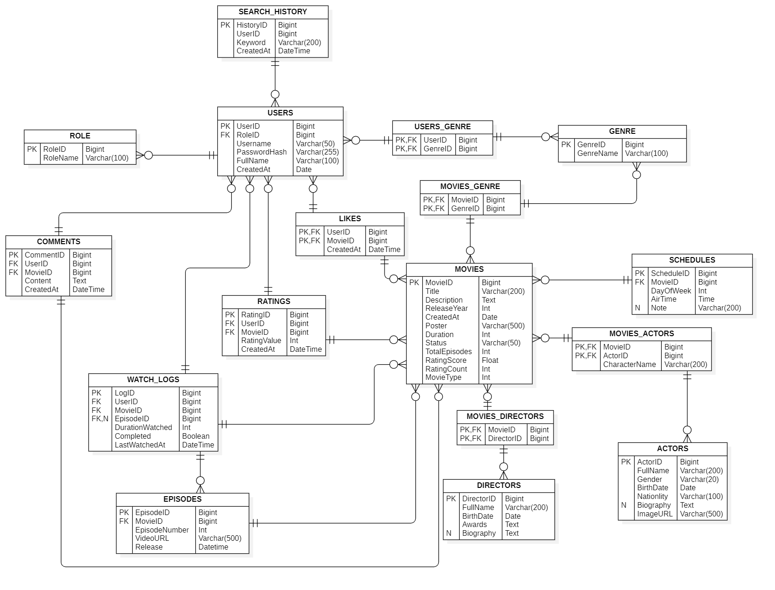
Hình 4-1. Sơ đồ ERD của hệ thống gợi ý phim theo thể loại
Đối tượng dữ liệu | Vai trò | Use Case liên quan
USERS | Lưu thông tin tài khoản người dùng và vai trò truy cập. | Đăng nhập, quản lý tài khoản, quản lý người dùng
ROLE | Danh mục vai trò trong hệ thống. | Phân quyền
MOVIES | Lưu thông tin phim. | Xem phim, quản lý phim, gợi ý phim
GENRE | Lưu danh mục thể loại. | Duyệt theo thể loại, gợi ý phim
USERS_GENRE | Liên kết người dùng với thể loại yêu thích. | Cập nhật thể loại yêu thích, gợi ý phim
MOVIES_GENRE | Liên kết phim với thể loại. | Gán thể loại cho phim, lọc/gợi ý phim
LIKES | Ghi nhận người dùng thích phim. | Thích phim, gợi ý phim
RATINGS | Lưu điểm đánh giá phim theo người dùng. | Đánh giá phim, thống kê, gợi ý phim
COMMENTS | Lưu bình luận của người dùng với phim. | Bình luận phim
WATCH_LOGS | Lưu lịch sử xem, trạng thái hoàn thành và thời điểm xem. | Lịch sử xem, tiếp tục xem, gợi ý phim
SEARCH_HISTORY | Lưu từ khóa tìm kiếm của người dùng. | Tìm kiếm, phân tích hành vi
SCHEDULES | Lưu lịch chiếu hoặc ngày phát hành phim. | Lịch chiếu, trạng thái phim
EPISODES | Lưu tập phim đối với phim bộ. | Xem phim bộ, lịch sử xem
ACTORS / MOVIES_ACTORS | Lưu diễn viên và vai diễn trong phim. | Trang chi tiết phim, quản trị
DIRECTORS / MOVIES_DIRECTORS | Lưu đạo diễn của phim. | Trang chi tiết phim, quản trị

4.2 Yêu cầu lưu vết và lịch sử
- Hệ thống lưu lịch sử xem để phục vụ chức năng tiếp tục xem và gợi ý phim.
- Hệ thống lưu lịch sử tìm kiếm để phân tích hành vi và tối ưu nội dung hiển thị.
- Hệ thống lưu lượt thích, bình luận và đánh giá để phục vụ tương tác cộng đồng và tính điểm phim.
- Các thay đổi trong khu vực quản trị nên có thể truy vết theo người thao tác và thời điểm thao tác khi triển khai thực tế.

4.3 Quy tắc toàn vẹn dữ liệu
- Không được tồn tại bản ghi đánh giá hoặc lượt thích tham chiếu đến phim hoặc người dùng đã bị xóa mà không có cơ chế xử lý liên quan.
- Một lịch sử xem có thể gắn với phim lẻ hoặc tập phim; với phim bộ, EpisodeID cần được ưu tiên lưu nếu có.
- Quan hệ nhiều-nhiều giữa phim và thể loại, phim và diễn viên, phim và đạo diễn phải được quản lý qua bảng liên kết.
- Xóa thể loại hoặc phim phải kiểm tra và xử lý các quan hệ liên kết trước khi thực hiện thao tác.

5. Yêu cầu phi chức năng

5.1 Hiệu năng
Mã yêu cầu | Tên yêu cầu | Mô tả | Tiêu chí nghiệm thu
NFR-PERF-01 | Phản hồi tìm kiếm | Truy vấn tìm kiếm phim trong điều kiện tải bình thường phải phản hồi nhanh. | Thời gian phản hồi nhỏ hơn 2 giây.
NFR-PERF-02 | Khả năng chịu tải đồng thời | Hệ thống hỗ trợ tối thiểu 10.000 người dùng đồng thời. | Ứng dụng vẫn phục vụ ổn định ở mức tải mục tiêu.
NFR-PERF-03 | Phát video ổn định | Trình phát phải tải nội dung ổn định, hạn chế giật/đứt quãng. | Tỷ lệ lỗi phát lại thấp và có cơ chế thử tải lại.
NFR-PERF-04 | Tốc độ sinh gợi ý | Danh sách gợi ý cần được trả về nhanh khi người dùng mở trang chủ hoặc mục đề xuất. | Thời gian sinh gợi ý thông thường dưới 3 giây.

5.2 Bảo mật
Mã yêu cầu | Tên yêu cầu | Mô tả | Tiêu chí nghiệm thu
NFR-SEC-01 | Băm mật khẩu | Mật khẩu người dùng phải được băm trước khi lưu. | Sử dụng bcrypt hoặc thuật toán tương đương.
NFR-SEC-02 | Bảo mật kênh truyền | Dữ liệu trao đổi giữa client và server phải đi qua HTTPS. | Toàn bộ endpoint công khai hoạt động qua HTTPS.
NFR-SEC-03 | Quản lý phiên làm việc | Phiên đăng nhập phải được kiểm soát và hết hạn phù hợp. | Token/session vô hiệu khi đăng xuất hoặc hết hạn.
NFR-SEC-04 | Phân quyền truy cập | Admin và User chỉ được phép truy cập các chức năng theo vai trò. | Kiểm tra quyền ở cả client và server.
NFR-SEC-05 | Kiểm soát dữ liệu đầu vào | Hệ thống phải chống dữ liệu đầu vào không hợp lệ và các lỗi bảo mật phổ biến. | Áp dụng validation, escaping, chống XSS/SQL injection.

5.3 Độ tin cậy và khả dụng
Mã yêu cầu | Tên yêu cầu | Mô tả | Tiêu chí nghiệm thu
NFR-REL-01 | Tính sẵn sàng | Hệ thống phải đạt mức sẵn sàng cao trong tháng. | Đạt 99,9% uptime mỗi tháng.
NFR-REL-02 | Sao lưu và phục hồi | Dữ liệu quan trọng cần được sao lưu định kỳ. | Có cơ chế backup/restore khả dụng.
NFR-REL-03 | Toàn vẹn dữ liệu | Các thao tác cập nhật phim, thể loại, đánh giá và lịch sử xem phải đảm bảo nhất quán. | Sử dụng ràng buộc dữ liệu và giao dịch khi cần.
NFR-REL-04 | Khả năng phục hồi lỗi | Khi phát sinh lỗi ứng dụng hoặc kết nối, hệ thống phải phản hồi rõ ràng và cho phép thử lại. | Thông báo lỗi rõ ràng, không làm hỏng dữ liệu.

5.4 Tương thích, dễ dùng và khả năng bảo trì
Mã yêu cầu | Tên yêu cầu | Mô tả | Tiêu chí nghiệm thu
NFR-UX-01 | Responsive | Giao diện hoạt động tốt trên desktop, tablet và điện thoại. | Các màn hình chính hiển thị đúng trên kích thước phổ biến.
NFR-UX-02 | Đa trình duyệt | Hỗ trợ Chrome, Edge, Firefox và Safari. | Các chức năng chính hoạt động thống nhất.
NFR-UX-03 | Dễ sử dụng | Cấu trúc điều hướng rõ ràng, dễ tìm chức năng xem phim và gợi ý. | Người dùng mới có thể sử dụng không cần hướng dẫn dài.
NFR-MAINT-01 | Khả năng bảo trì | Mã nguồn và CSDL được tổ chức để dễ mở rộng thêm bộ lọc, xếp hạng hoặc thuật toán gợi ý. | Có phân lớp rõ ràng và tài liệu đủ dùng.
NFR-SCALE-01 | Khả năng mở rộng | Có thể mở rộng thêm tiêu chí gợi ý, nhiều nguồn phim và nhiều loại nội dung. | Thiết kế không phụ thuộc cứng vào một loại phim duy nhất.

6. Phân tích sơ đồ Use Case
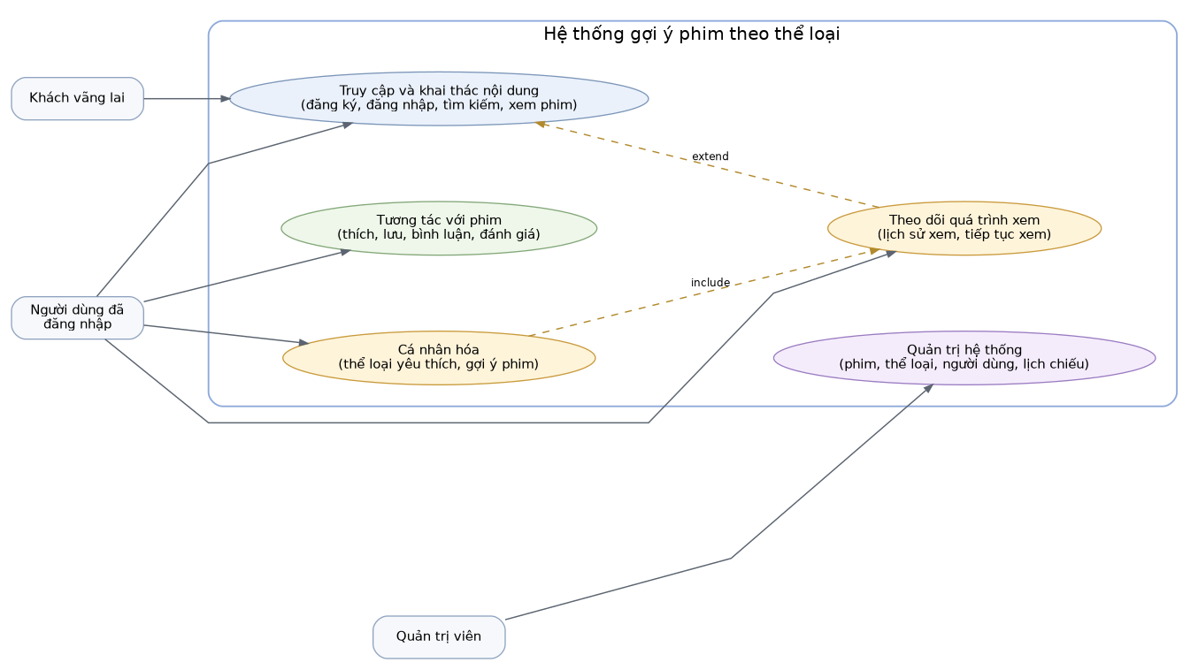
Hình 6-1. Sơ đồ Use Case tổng quan của hệ thống
Sơ đồ Use Case của hệ thống phản ánh ba nhóm tác nhân chính là Khách vãng lai, Người dùng đã đăng nhập và Quản trị viên. Mỗi tác nhân tương tác với hệ thống theo một phạm vi quyền hạn khác nhau nhưng đều xoay quanh mục tiêu chung là khai thác nội dung phim và đảm bảo dữ liệu phục vụ gợi ý được duy trì chính xác.

6.1 Phân tích theo tác nhân

6.1.1 Khách vãng lai
Khách vãng lai là người dùng chưa đăng nhập. Tác nhân này chỉ được phép sử dụng các chức năng công khai như đăng ký, đăng nhập, tìm kiếm phim, xem thông tin phim và xem phim. Khách vãng lai không được phép lưu phim, đánh giá, bình luận hoặc nhận gợi ý cá nhân hóa vì hệ thống chưa có dữ liệu danh tính và sở thích của người dùng.

6.1.2 Người dùng đã đăng nhập
Người dùng đã đăng nhập là tác nhân trung tâm của hệ thống. Ngoài các chức năng xem phim, tác nhân này còn có thể thích phim, lưu phim theo dõi, bình luận, đánh giá, xem lịch sử, cập nhật thể loại yêu thích và nhận gợi ý phim phù hợp. Đây là nhóm chức năng tạo ra dữ liệu hành vi để thuật toán gợi ý hoạt động hiệu quả.

6.1.3 Quản trị viên
Quản trị viên chịu trách nhiệm quản lý dữ liệu phim và người dùng. Các use case quản trị không trực tiếp tạo trải nghiệm xem phim cho người dùng cuối, nhưng ảnh hưởng mạnh đến chất lượng dữ liệu đầu vào của hệ thống như nội dung phim, thể loại, diễn viên, đạo diễn, tập phim và lịch chiếu.

6.2 Nhóm Use Case theo nghiệp vụ
- Nhóm chức năng cơ bản: Đăng ký, đăng nhập, tìm kiếm phim, xem thông tin phim, xem phim.
- Nhóm tương tác người dùng: Thích phim, lưu phim, bình luận, đánh giá.
- Nhóm cá nhân hóa: Cập nhật thể loại yêu thích, lịch sử xem, tiếp tục xem, nhận gợi ý phim.
- Nhóm quản trị: Quản lý phim, thể loại, người dùng, lịch chiếu, diễn viên, đạo diễn, tập phim, thống kê.

6.3 Quan hệ giữa các Use Case
- Use Case 'Tiếp tục xem phim' là một mở rộng của Use Case 'Xem phim' vì chỉ xuất hiện khi hệ thống đã có dữ liệu xem trước đó.
- Use Case 'Nhận gợi ý phim phù hợp' phụ thuộc logic vào các dữ liệu sinh ra từ 'Cập nhật thể loại yêu thích', 'Xem lịch sử xem', 'Nhấn thích phim' và 'Đánh giá phim'.
- Các Use Case quản trị như 'Gán thể loại cho phim' và 'Quản lý phim' có ảnh hưởng gián tiếp đến độ chính xác của gợi ý phim vì chúng quyết định chất lượng dữ liệu đầu vào.

6.4 Ma trận tác nhân – chức năng
Chức năng | Guest | User | Admin
Đăng ký | Có | Không cần | Không
Đăng nhập | Có | Có | Có
Tìm kiếm phim | Có | Có | Không
Xem thông tin phim | Có | Có | Không
Xem phim | Có | Có | Không
Thích / Lưu phim | Không | Có | Không
Bình luận / Đánh giá | Không | Có | Không
Lịch sử xem / Tiếp tục xem | Không | Có | Không
Nhận gợi ý phim cá nhân | Không | Có | Không
Quản lý phim / thể loại | Không | Không | Có
Quản lý người dùng / lịch chiếu | Không | Không | Có
Thống kê xu hướng | Không | Không | Có

7. Đặc tả Use Case chi tiết
Phần này trình bày đặc tả Use Case ở dạng bảng cho toàn bộ chức năng chính của hệ thống. Mỗi Use Case bao gồm tên, mã, tác nhân, mục tiêu, điều kiện trước, điều kiện sau, luồng chính và luồng ngoại lệ hoặc luồng thay thế.

1. Use Case: Đăng ký tài khoản
Tên Use Case | Đăng ký tài khoản
Mã Use Case | UC01
Tác nhân | Khách vãng lai
Mục tiêu | Tạo tài khoản mới để sử dụng các chức năng cá nhân hóa
Tiền điều kiện | Người dùng chưa có tài khoản
Hậu điều kiện | Tài khoản mới được tạo thành công trong hệ thống
Luồng chính | 1. Người dùng chọn chức năng đăng ký.  2. Hệ thống hiển thị form đăng ký.  3. Người dùng nhập thông tin cần thiết.  4. Người dùng nhấn xác nhận đăng ký.  5. Hệ thống kiểm tra dữ liệu hợp lệ.  6. Hệ thống lưu tài khoản mới.  7. Hệ thống thông báo đăng ký thành công.
Luồng thay thế / ngoại lệ | 3a. Người dùng nhập thiếu thông tin, hệ thống yêu cầu nhập lại.  5a. Tên đăng nhập đã tồn tại, hệ thống thông báo lỗi.  5b. Mật khẩu không đúng định dạng, hệ thống yêu cầu nhập lại.

2. Use Case: Đăng nhập
Tên Use Case | Đăng nhập
Mã Use Case | UC02
Tác nhân | Khách vãng lai, Người dùng
Mục tiêu | Truy cập vào hệ thống với quyền của tài khoản đã đăng ký
Tiền điều kiện | Người dùng đã có tài khoản hợp lệ
Hậu điều kiện | Người dùng đăng nhập thành công và vào hệ thống
Luồng chính | 1. Người dùng chọn đăng nhập.  2. Hệ thống hiển thị form đăng nhập.  3. Người dùng nhập tên đăng nhập và mật khẩu.  4. Hệ thống kiểm tra thông tin.  5. Hệ thống xác thực thành công.  6. Hệ thống chuyển đến trang chủ người dùng.
Luồng thay thế / ngoại lệ | 4a. Sai tên đăng nhập hoặc mật khẩu, hệ thống thông báo lỗi.  4b. Tài khoản bị khóa, hệ thống từ chối đăng nhập.

3. Use Case: Tìm kiếm phim
Tên Use Case | Tìm kiếm phim
Mã Use Case | UC03
Tác nhân | Khách vãng lai, Người dùng đã đăng nhập
Mục tiêu | Tìm phim theo tên hoặc từ khóa
Tiền điều kiện | Hệ thống đang hoạt động bình thường
Hậu điều kiện | Danh sách phim phù hợp được hiển thị
Luồng chính | 1. Người dùng nhập từ khóa tìm kiếm.  2. Hệ thống tiếp nhận từ khóa.  3. Hệ thống tìm kiếm trong cơ sở dữ liệu.  4. Hệ thống hiển thị danh sách kết quả.
Luồng thay thế / ngoại lệ | 3a. Không có kết quả phù hợp, hệ thống thông báo không tìm thấy phim.

4. Use Case: Xem thông tin phim
Tên Use Case | Xem thông tin phim
Mã Use Case | UC04
Tác nhân | Khách vãng lai, Người dùng đã đăng nhập
Mục tiêu | Xem chi tiết nội dung của một bộ phim
Tiền điều kiện | Phim tồn tại trong hệ thống
Hậu điều kiện | Thông tin chi tiết phim được hiển thị
Luồng chính | 1. Người dùng chọn một phim từ danh sách.  2. Hệ thống hiển thị thông tin chi tiết gồm tên phim, mô tả, thể loại, đánh giá, poster, thời lượng, trạng thái.
Luồng thay thế / ngoại lệ | 1a. Phim không tồn tại hoặc đã bị xóa, hệ thống thông báo lỗi.

5. Use Case: Xem phim
Tên Use Case | Xem phim
Mã Use Case | UC05
Tác nhân | Khách vãng lai, Người dùng đã đăng nhập
Mục tiêu | Xem phim trực tuyến trên hệ thống
Tiền điều kiện | Phim hoặc tập phim tồn tại và có liên kết phát hợp lệ
Hậu điều kiện | Phim được phát thành công; nếu là người dùng đăng nhập thì lịch sử xem được lưu
Luồng chính | 1. Người dùng chọn phim muốn xem.  2. Hệ thống mở trình phát video.  3. Hệ thống phát phim.  4. Nếu người dùng đã đăng nhập, hệ thống ghi nhận lịch sử xem và thời điểm xem.
Luồng thay thế / ngoại lệ | 3a. Video lỗi hoặc không tải được, hệ thống thông báo.  3b. Kết nối mạng yếu làm gián đoạn phát phim.

6. Use Case: Nhấn thích phim
Tên Use Case | Nhấn thích phim
Mã Use Case | UC06
Tác nhân | Người dùng đã đăng nhập
Mục tiêu | Ghi nhận sự yêu thích của người dùng đối với phim
Tiền điều kiện | Người dùng đã đăng nhập; phim tồn tại
Hậu điều kiện | Phim được ghi nhận là đã thích
Luồng chính | 1. Người dùng mở trang chi tiết phim.  2. Người dùng nhấn nút thích.  3. Hệ thống lưu thông tin thích phim.  4. Hệ thống cập nhật trạng thái nút thích.
Luồng thay thế / ngoại lệ | 2a. Người dùng đã thích phim trước đó, hệ thống có thể hủy thích hoặc thông báo đã tồn tại.

7. Use Case: Lưu phim vào danh sách theo dõi
Tên Use Case | Lưu phim vào danh sách theo dõi
Mã Use Case | UC07
Tác nhân | Người dùng đã đăng nhập
Mục tiêu | Lưu phim để xem lại sau
Tiền điều kiện | Người dùng đã đăng nhập; phim tồn tại
Hậu điều kiện | Phim được thêm vào danh sách theo dõi
Luồng chính | 1. Người dùng chọn phim.  2. Người dùng nhấn lưu phim.  3. Hệ thống thêm phim vào danh sách theo dõi.  4. Hệ thống thông báo lưu thành công.
Luồng thay thế / ngoại lệ | 3a. Phim đã tồn tại trong danh sách theo dõi, hệ thống thông báo.

8. Use Case: Cập nhật thể loại yêu thích
Tên Use Case | Cập nhật thể loại yêu thích
Mã Use Case | UC08
Tác nhân | Người dùng đã đăng nhập
Mục tiêu | Chọn hoặc thay đổi các thể loại yêu thích để hệ thống gợi ý phim
Tiền điều kiện | Người dùng đã đăng nhập
Hậu điều kiện | Danh sách thể loại yêu thích được cập nhật
Luồng chính | 1. Người dùng vào phần sở thích cá nhân.  2. Hệ thống hiển thị danh sách thể loại.  3. Người dùng chọn hoặc bỏ chọn thể loại yêu thích.  4. Người dùng lưu thay đổi.  5. Hệ thống cập nhật thông tin.
Luồng thay thế / ngoại lệ | 3a. Người dùng không chọn thể loại nào, hệ thống vẫn cho lưu hoặc yêu cầu chọn tối thiểu một thể loại tùy quy định.

9. Use Case: Bình luận phim
Tên Use Case | Bình luận phim
Mã Use Case | UC09
Tác nhân | Người dùng đã đăng nhập
Mục tiêu | Chia sẻ ý kiến về phim
Tiền điều kiện | Người dùng đã đăng nhập; phim tồn tại
Hậu điều kiện | Bình luận được lưu và hiển thị
Luồng chính | 1. Người dùng mở trang chi tiết phim.  2. Người dùng nhập nội dung bình luận.  3. Người dùng gửi bình luận.  4. Hệ thống kiểm tra nội dung.  5. Hệ thống lưu bình luận.  6. Hệ thống hiển thị bình luận mới.
Luồng thay thế / ngoại lệ | 4a. Nội dung trống, hệ thống từ chối.  4b. Nội dung vi phạm quy định, hệ thống cảnh báo hoặc chặn.

10. Use Case: Đánh giá phim
Tên Use Case | Đánh giá phim
Mã Use Case | UC10
Tác nhân | Người dùng đã đăng nhập
Mục tiêu | Chấm điểm phim theo mức đánh giá của người dùng
Tiền điều kiện | Người dùng đã đăng nhập; phim tồn tại
Hậu điều kiện | Điểm đánh giá được lưu và cập nhật điểm trung bình
Luồng chính | 1. Người dùng chọn số sao hoặc điểm đánh giá.  2. Hệ thống ghi nhận điểm.  3. Hệ thống cập nhật điểm trung bình của phim.
Luồng thay thế / ngoại lệ | 1a. Người dùng đánh giá lại, hệ thống cập nhật điểm cũ bằng điểm mới.

11. Use Case: Xem lịch sử xem phim
Tên Use Case | Xem lịch sử xem phim
Mã Use Case | UC11
Tác nhân | Người dùng đã đăng nhập
Mục tiêu | Xem lại các phim hoặc tập phim đã xem
Tiền điều kiện | Người dùng đã đăng nhập
Hậu điều kiện | Danh sách lịch sử xem được hiển thị
Luồng chính | 1. Người dùng truy cập mục lịch sử xem.  2. Hệ thống truy xuất dữ liệu lịch sử.  3. Hệ thống hiển thị danh sách phim đã xem, thời gian xem, tiến độ xem.
Luồng thay thế / ngoại lệ | 2a. Chưa có lịch sử xem, hệ thống thông báo danh sách trống.

12. Use Case: Quản lý thông tin tài khoản
Tên Use Case | Quản lý thông tin tài khoản
Mã Use Case | UC12
Tác nhân | Người dùng đã đăng nhập
Mục tiêu | Cập nhật thông tin cá nhân và mật khẩu
Tiền điều kiện | Người dùng đã đăng nhập
Hậu điều kiện | Thông tin tài khoản được cập nhật
Luồng chính | 1. Người dùng vào trang tài khoản.  2. Hệ thống hiển thị thông tin hiện tại.  3. Người dùng chỉnh sửa thông tin.  4. Người dùng lưu thay đổi.  5. Hệ thống kiểm tra tính hợp lệ.  6. Hệ thống cập nhật dữ liệu.
Luồng thay thế / ngoại lệ | 5a. Dữ liệu không hợp lệ, hệ thống yêu cầu nhập lại.

13. Use Case: Nhận gợi ý phim phù hợp
Tên Use Case | Nhận gợi ý phim phù hợp
Mã Use Case | UC13
Tác nhân | Người dùng đã đăng nhập
Mục tiêu | Nhận danh sách phim được đề xuất theo sở thích cá nhân
Tiền điều kiện | Người dùng đã đăng nhập; có dữ liệu sở thích hoặc lịch sử xem
Hậu điều kiện | Danh sách phim gợi ý được hiển thị
Luồng chính | 1. Người dùng vào trang chủ hoặc mục gợi ý.  2. Hệ thống thu thập dữ liệu gồm thể loại yêu thích, lịch sử xem, lượt thích, đánh giá.  3. Hệ thống phân tích dữ liệu.  4. Hệ thống tạo danh sách phim phù hợp.  5. Hệ thống hiển thị kết quả gợi ý.
Luồng thay thế / ngoại lệ | 2a. Nếu chưa có dữ liệu cá nhân, hệ thống gợi ý theo phim phổ biến hoặc thể loại nổi bật.

14. Use Case: Tiếp tục xem phim
Tên Use Case | Tiếp tục xem phim
Mã Use Case | UC14
Tác nhân | Người dùng đã đăng nhập
Mục tiêu | Xem tiếp từ vị trí đã dừng trước đó
Tiền điều kiện | Người dùng đã đăng nhập; có lịch sử xem chưa hoàn thành
Hậu điều kiện | Phim tiếp tục phát từ vị trí lưu gần nhất
Luồng chính | 1. Người dùng chọn phim trong mục tiếp tục xem.  2. Hệ thống lấy vị trí đã dừng.  3. Hệ thống phát phim từ vị trí đó.
Luồng thay thế / ngoại lệ | 2a. Không có dữ liệu vị trí trước đó, hệ thống phát từ đầu.

15. Use Case: Quản lý phim
Tên Use Case | Quản lý phim
Mã Use Case | UC15
Tác nhân | Admin
Mục tiêu | Thêm, sửa, xóa và xem danh sách phim
Tiền điều kiện | Admin đã đăng nhập hệ thống quản trị
Hậu điều kiện | Dữ liệu phim được cập nhật
Luồng chính | 1. Admin truy cập chức năng quản lý phim.  2. Hệ thống hiển thị danh sách phim.  3. Admin chọn thêm, sửa hoặc xóa phim.  4. Hệ thống thực hiện thao tác tương ứng.  5. Hệ thống cập nhật dữ liệu và hiển thị kết quả.
Luồng thay thế / ngoại lệ | 4a. Dữ liệu phim không hợp lệ, hệ thống báo lỗi.  4b. Không thể xóa do ràng buộc dữ liệu, hệ thống thông báo.

16. Use Case: Quản lý thể loại
Tên Use Case | Quản lý thể loại
Mã Use Case | UC16
Tác nhân | Admin
Mục tiêu | Thêm, sửa, xóa thể loại phim
Tiền điều kiện | Admin đã đăng nhập
Hậu điều kiện | Dữ liệu thể loại được cập nhật
Luồng chính | 1. Admin vào chức năng quản lý thể loại.  2. Hệ thống hiển thị danh sách thể loại.  3. Admin thực hiện thêm, sửa hoặc xóa.  4. Hệ thống lưu thay đổi.
Luồng thay thế / ngoại lệ | 3a. Thể loại đang được sử dụng, hệ thống có thể không cho xóa.

17. Use Case: Quản lý người dùng
Tên Use Case | Quản lý người dùng
Mã Use Case | UC17
Tác nhân | Admin
Mục tiêu | Theo dõi và quản lý tài khoản người dùng
Tiền điều kiện | Admin đã đăng nhập
Hậu điều kiện | Trạng thái tài khoản người dùng được cập nhật
Luồng chính | 1. Admin mở danh sách người dùng.  2. Hệ thống hiển thị thông tin người dùng.  3. Admin thực hiện xem, khóa, mở khóa hoặc xóa tài khoản.  4. Hệ thống lưu thay đổi.
Luồng thay thế / ngoại lệ | 3a. Không thể xóa tài khoản do ràng buộc dữ liệu, hệ thống thông báo.

18. Use Case: Quản lý lịch chiếu / thời gian đăng phim
Tên Use Case | Quản lý lịch chiếu / thời gian đăng phim
Mã Use Case | UC18
Tác nhân | Admin
Mục tiêu | Thiết lập lịch phát hành hoặc thời gian chiếu cho phim
Tiền điều kiện | Admin đã đăng nhập; phim đã tồn tại
Hậu điều kiện | Lịch chiếu được lưu vào hệ thống
Luồng chính | 1. Admin chọn phim.  2. Admin nhập lịch chiếu hoặc thời gian phát hành.  3. Hệ thống kiểm tra thông tin.  4. Hệ thống lưu lịch chiếu.
Luồng thay thế / ngoại lệ | 3a. Thời gian không hợp lệ, hệ thống yêu cầu nhập lại.

19. Use Case: Thống kê xu hướng phim
Tên Use Case | Thống kê xu hướng phim
Mã Use Case | UC19
Tác nhân | Admin
Mục tiêu | Xem báo cáo về mức độ phổ biến và xu hướng phim
Tiền điều kiện | Admin đã đăng nhập
Hậu điều kiện | Báo cáo thống kê được hiển thị
Luồng chính | 1. Admin vào mục thống kê.  2. Hệ thống tổng hợp dữ liệu lượt xem, lượt thích, đánh giá, thể loại phổ biến.  3. Hệ thống hiển thị biểu đồ hoặc danh sách thống kê.
Luồng thay thế / ngoại lệ | 2a. Không đủ dữ liệu, hệ thống hiển thị báo cáo ở mức tối thiểu.

20. Use Case: Gán thể loại cho phim
Tên Use Case | Gán thể loại cho phim
Mã Use Case | UC20
Tác nhân | Admin
Mục tiêu | Liên kết một hoặc nhiều thể loại với phim
Tiền điều kiện | Admin đã đăng nhập; phim và thể loại đã tồn tại
Hậu điều kiện | Phim được cập nhật danh sách thể loại
Luồng chính | 1. Admin chọn một phim.  2. Hệ thống hiển thị danh sách thể loại.  3. Admin chọn một hoặc nhiều thể loại.  4. Hệ thống lưu quan hệ phim - thể loại.
Luồng thay thế / ngoại lệ | 3a. Thể loại đã được gán trước đó, hệ thống bỏ qua hoặc thông báo trùng.

7.21 Ghi chú sử dụng đặc tả Use Case
Đặc tả Use Case là cơ sở để xây dựng giao diện, thiết kế API, viết test case và kiểm thử nghiệm thu. Khi triển khai thực tế, từng Use Case có thể được mở rộng thêm các tiền điều kiện chi tiết, quy tắc nghiệp vụ hoặc tiêu chí bảo mật tùy theo phạm vi phát triển của nhóm.

8. Phân tích Activity Diagram
Activity Diagram được dùng để mô tả luồng xử lý nghiệp vụ từ khi chức năng bắt đầu đến khi kết thúc, cho thấy các bước tuần tự, điểm rẽ nhánh và kết quả đầu ra của quy trình.

8.1 Hoạt động đăng nhập
Hình 8-1. Activity Diagram cho chức năng đăng nhập
Thuộc tính | Phân tích
Mục đích | Cho phép người dùng xác thực để truy cập các chức năng cá nhân hóa.
Điểm bắt đầu | Người dùng mở form đăng nhập.
Luồng xử lý chính | Nhập tên đăng nhập và mật khẩu → Hệ thống kiểm tra dữ liệu đầu vào → Đối chiếu tài khoản trong CSDL → Tạo phiên làm việc → Chuyển đến trang chủ.
Điểm rẽ nhánh | Sai thông tin đăng nhập; tài khoản bị khóa hoặc lỗi hệ thống.
Dữ liệu liên quan | USERS, ROLE, session/token.
Kết quả đầu ra | Đăng nhập thành công hoặc thông báo lỗi xác thực.

8.2 Hoạt động xem phim
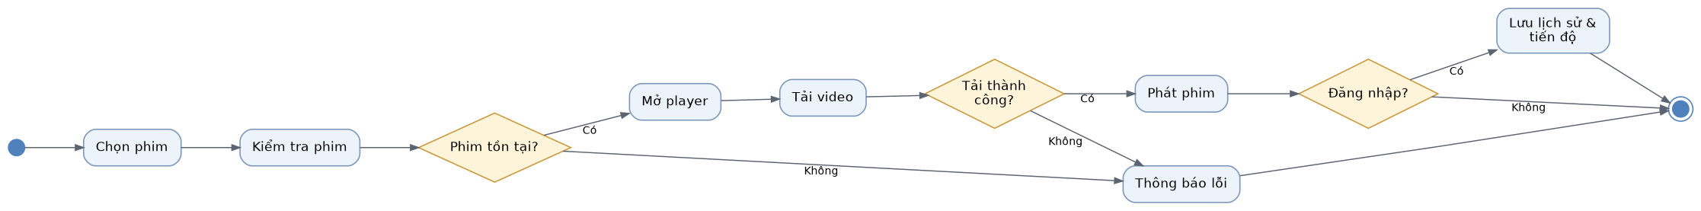
Hình 8-2. Activity Diagram cho chức năng xem phim
Thuộc tính | Phân tích
Mục đích | Phát phim cho người dùng và ghi nhận lịch sử xem đối với người dùng đã đăng nhập.
Điểm bắt đầu | Người dùng chọn một phim hoặc tập phim.
Luồng xử lý chính | Kiểm tra tồn tại phim → Mở trình phát → Tải video → Phát nội dung → Lưu WATCH_LOGS nếu người dùng đã đăng nhập.
Điểm rẽ nhánh | Phim không tồn tại; video tải lỗi; người dùng chưa đăng nhập thì không lưu lịch sử tài khoản.
Dữ liệu liên quan | MOVIES, EPISODES, WATCH_LOGS.
Kết quả đầu ra | Phim được phát hoặc hệ thống thông báo lỗi phát.

8.3 Hoạt động đánh giá phim
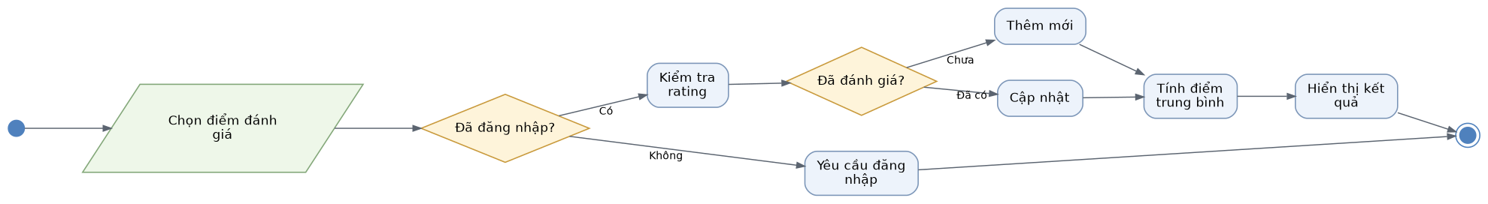
Hình 8-3. Activity Diagram cho chức năng đánh giá phim
Thuộc tính | Phân tích
Mục đích | Ghi nhận điểm đánh giá của người dùng và cập nhật điểm trung bình của phim.
Điểm bắt đầu | Người dùng chọn số sao hoặc mức điểm trên trang phim.
Luồng xử lý chính | Kiểm tra trạng thái đăng nhập → Kiểm tra bản ghi đánh giá hiện có → Thêm mới hoặc cập nhật → Tính lại điểm trung bình.
Điểm rẽ nhánh | Người dùng chưa đăng nhập; đã đánh giá trước đó.
Dữ liệu liên quan | RATINGS, MOVIES.
Kết quả đầu ra | Điểm trung bình của phim được cập nhật và hiển thị lại.

8.4 Hoạt động nhận gợi ý phim
Hình 8-4. Activity Diagram cho chức năng nhận gợi ý phim
Thuộc tính | Phân tích
Mục đích | Sinh danh sách phim phù hợp với sở thích và hành vi người dùng.
Điểm bắt đầu | Người dùng mở trang chủ hoặc mục gợi ý.
Luồng xử lý chính | Thu thập thể loại yêu thích + lịch sử xem + lượt thích + đánh giá → Phân tích sở thích → Tìm phim phù hợp → Xếp hạng kết quả → Hiển thị danh sách đề xuất.
Điểm rẽ nhánh | Thiếu dữ liệu cá nhân thì trả về phim phổ biến hoặc thể loại nổi bật.
Dữ liệu liên quan | USERS_GENRE, WATCH_LOGS, LIKES, RATINGS, MOVIES_GENRE, MOVIES.
Kết quả đầu ra | Danh sách phim gợi ý cá nhân hoặc gợi ý mặc định.

8.5 Hoạt động quản lý phim
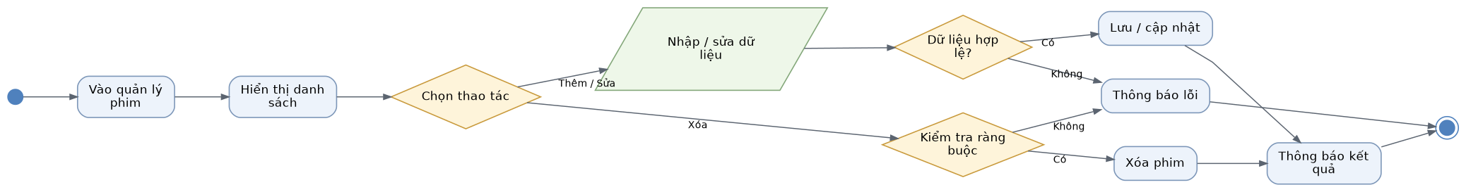
Hình 8-5. Activity Diagram cho chức năng quản lý phim
Thuộc tính | Phân tích
Mục đích | Cho phép Admin thêm, sửa, xóa và kiểm soát thông tin phim.
Điểm bắt đầu | Admin truy cập chức năng quản lý phim.
Luồng xử lý chính | Hiển thị danh sách phim → Chọn thao tác thêm/sửa/xóa → Kiểm tra dữ liệu → Cập nhật CSDL → Thông báo kết quả.
Điểm rẽ nhánh | Dữ liệu không hợp lệ; không thể xóa do ràng buộc dữ liệu.
Dữ liệu liên quan | MOVIES, MOVIES_GENRE, EPISODES, SCHEDULES.
Kết quả đầu ra | Phim được cập nhật hoặc thao tác bị từ chối kèm thông báo.

9. Phân tích Sequence Diagram
Sequence Diagram mô tả trình tự tương tác giữa các thành phần của hệ thống theo thời gian, từ tác nhân, giao diện, controller, service đến cơ sở dữ liệu và các dịch vụ liên quan. Phân tích này là cơ sở để thiết kế lớp xử lý và API.

9.1 Trình tự đăng nhập
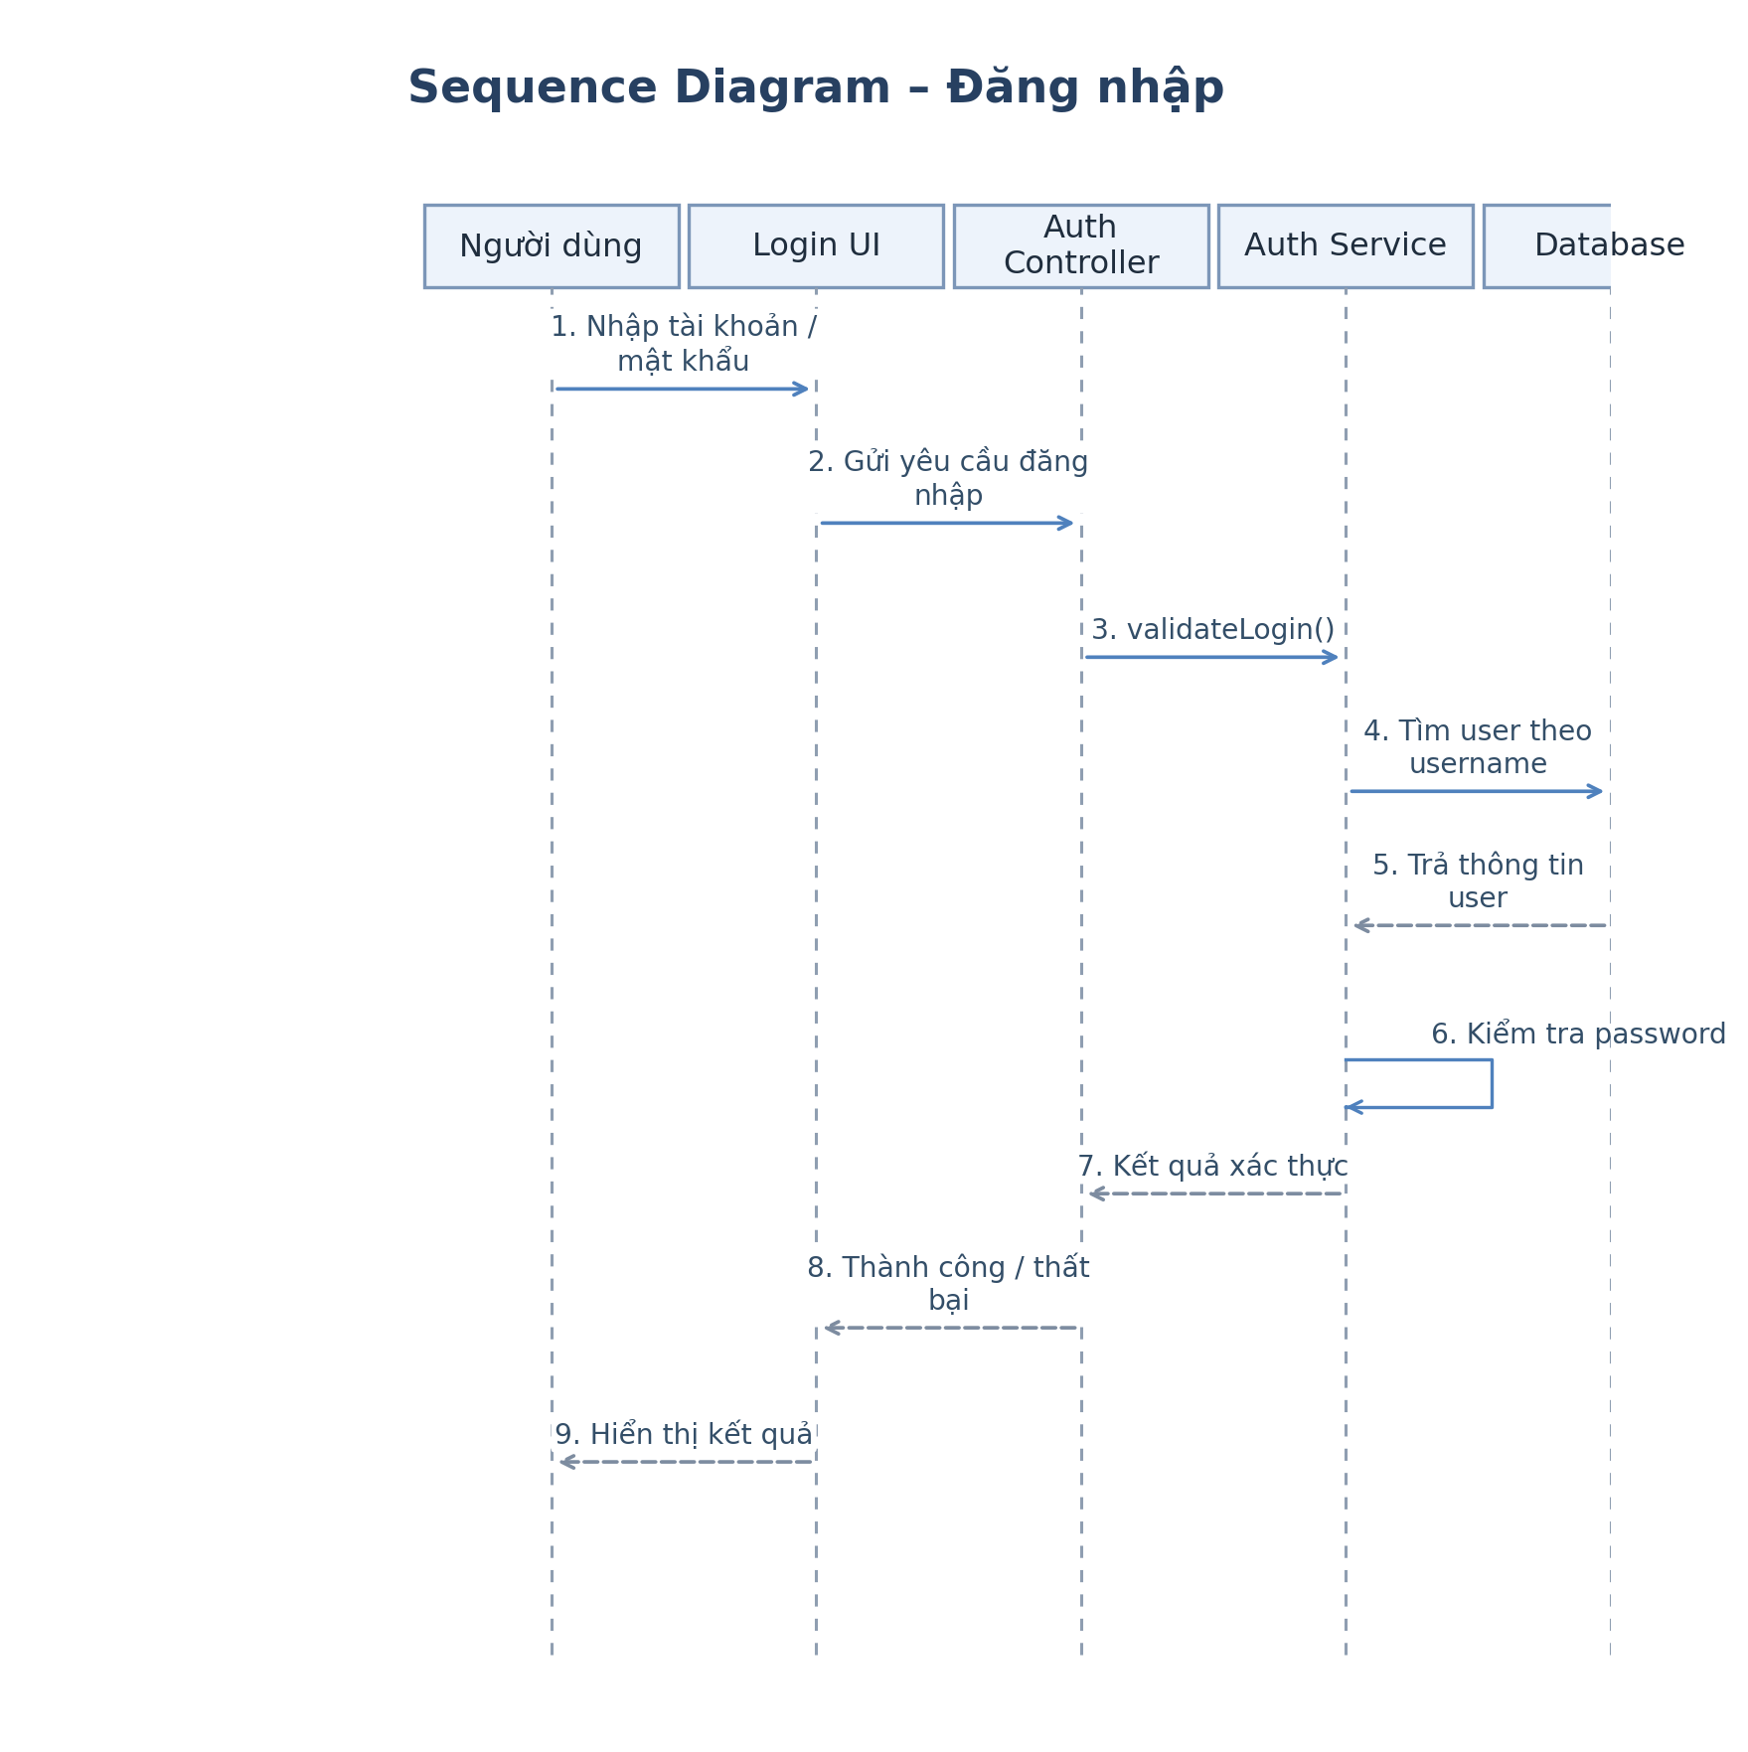
Hình 9-1. Sequence Diagram cho chức năng đăng nhập
Thuộc tính | Phân tích
Tác nhân / đối tượng | User → Login UI → Auth Controller → Auth Service → Database
Trình tự chính | UI gửi thông tin đăng nhập → Controller gọi service xác thực → Service tra cứu USERS → Kiểm tra mật khẩu → Tạo session/token → Trả kết quả cho UI.
Dữ liệu trả về | Kết quả xác thực, thông tin vai trò, session/token.
Điểm chú ý | Nếu xác thực thất bại thì UI chỉ nhận thông báo lỗi, không tạo phiên làm việc.

9.2 Trình tự xem phim
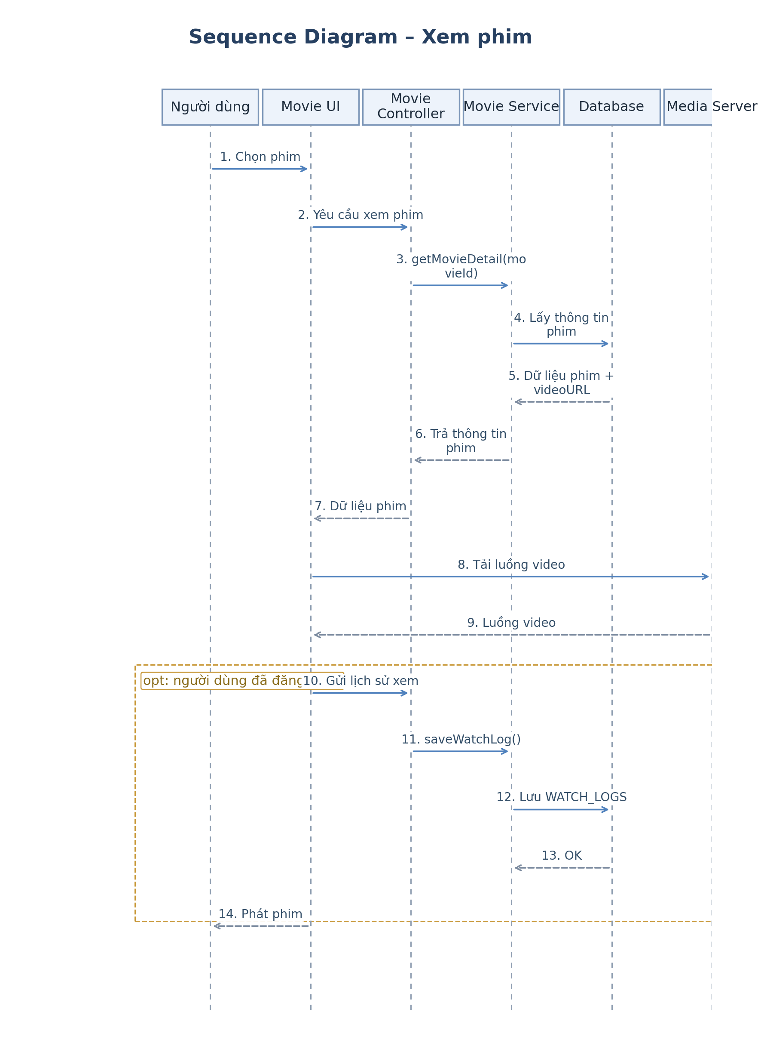
Hình 9-2. Sequence Diagram cho chức năng xem phim
Thuộc tính | Phân tích
Tác nhân / đối tượng | User → Movie UI → Movie Controller → Movie Service → Database → Media Server
Trình tự chính | UI yêu cầu chi tiết phim → Service lấy dữ liệu MOVIES/EPISODES → UI gọi nguồn phát video → Nếu đăng nhập thì gửi log xem phim để lưu WATCH_LOGS.
Dữ liệu trả về | Thông tin phim, đường dẫn video, trạng thái lưu lịch sử xem.
Điểm chú ý | Nguồn phát video có thể độc lập với dịch vụ quản lý dữ liệu.

9.3 Trình tự đánh giá phim
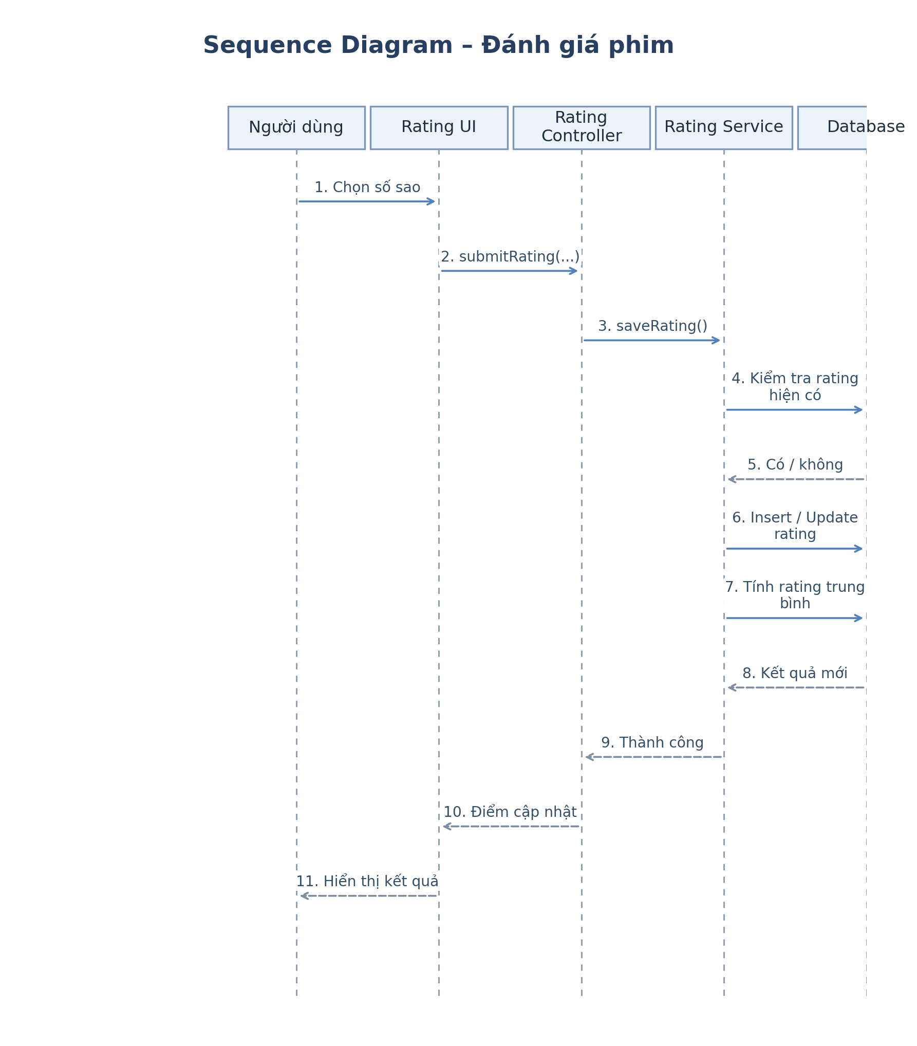
Hình 9-3. Sequence Diagram cho chức năng đánh giá phim
Thuộc tính | Phân tích
Tác nhân / đối tượng | User → Rating UI → Rating Controller → Rating Service → Database
Trình tự chính | UI gửi điểm đánh giá → Service kiểm tra đánh giá cũ → Insert/Update RATINGS → Tính lại điểm trung bình → Trả kết quả về UI.
Dữ liệu trả về | Điểm đánh giá mới và điểm trung bình cập nhật.
Điểm chú ý | Mỗi người dùng chỉ có một đánh giá hiệu lực cho một phim.

9.4 Trình tự nhận gợi ý phim
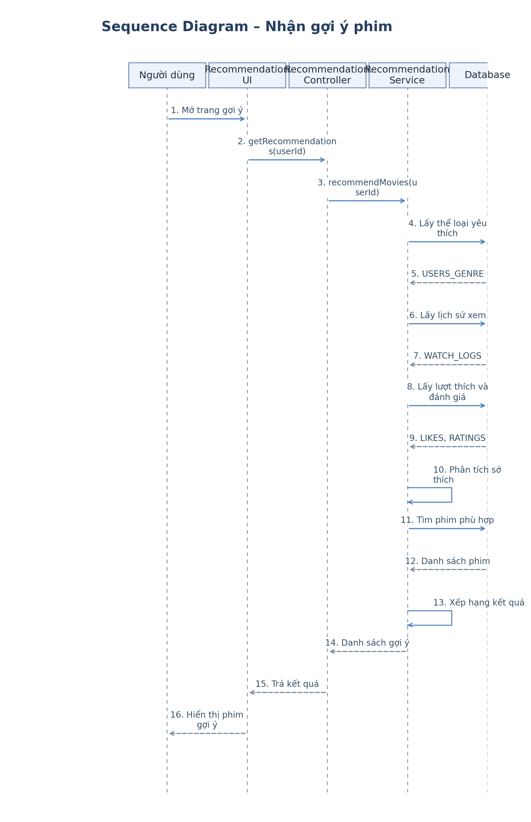
Hình 9-4. Sequence Diagram cho chức năng nhận gợi ý phim
Thuộc tính | Phân tích
Tác nhân / đối tượng | User → Recommendation UI → Recommendation Controller → Recommendation Service → Database
Trình tự chính | Service truy vấn USERS_GENRE, WATCH_LOGS, LIKES, RATINGS → Phân tích sở thích → Tìm MOVIES phù hợp → Sắp xếp và trả kết quả cho UI.
Dữ liệu trả về | Danh sách phim được đề xuất kèm thông tin hiển thị.
Điểm chú ý | Nếu dữ liệu cá nhân chưa đủ thì service chuyển sang nhánh gợi ý mặc định.

9.5 Trình tự quản lý phim
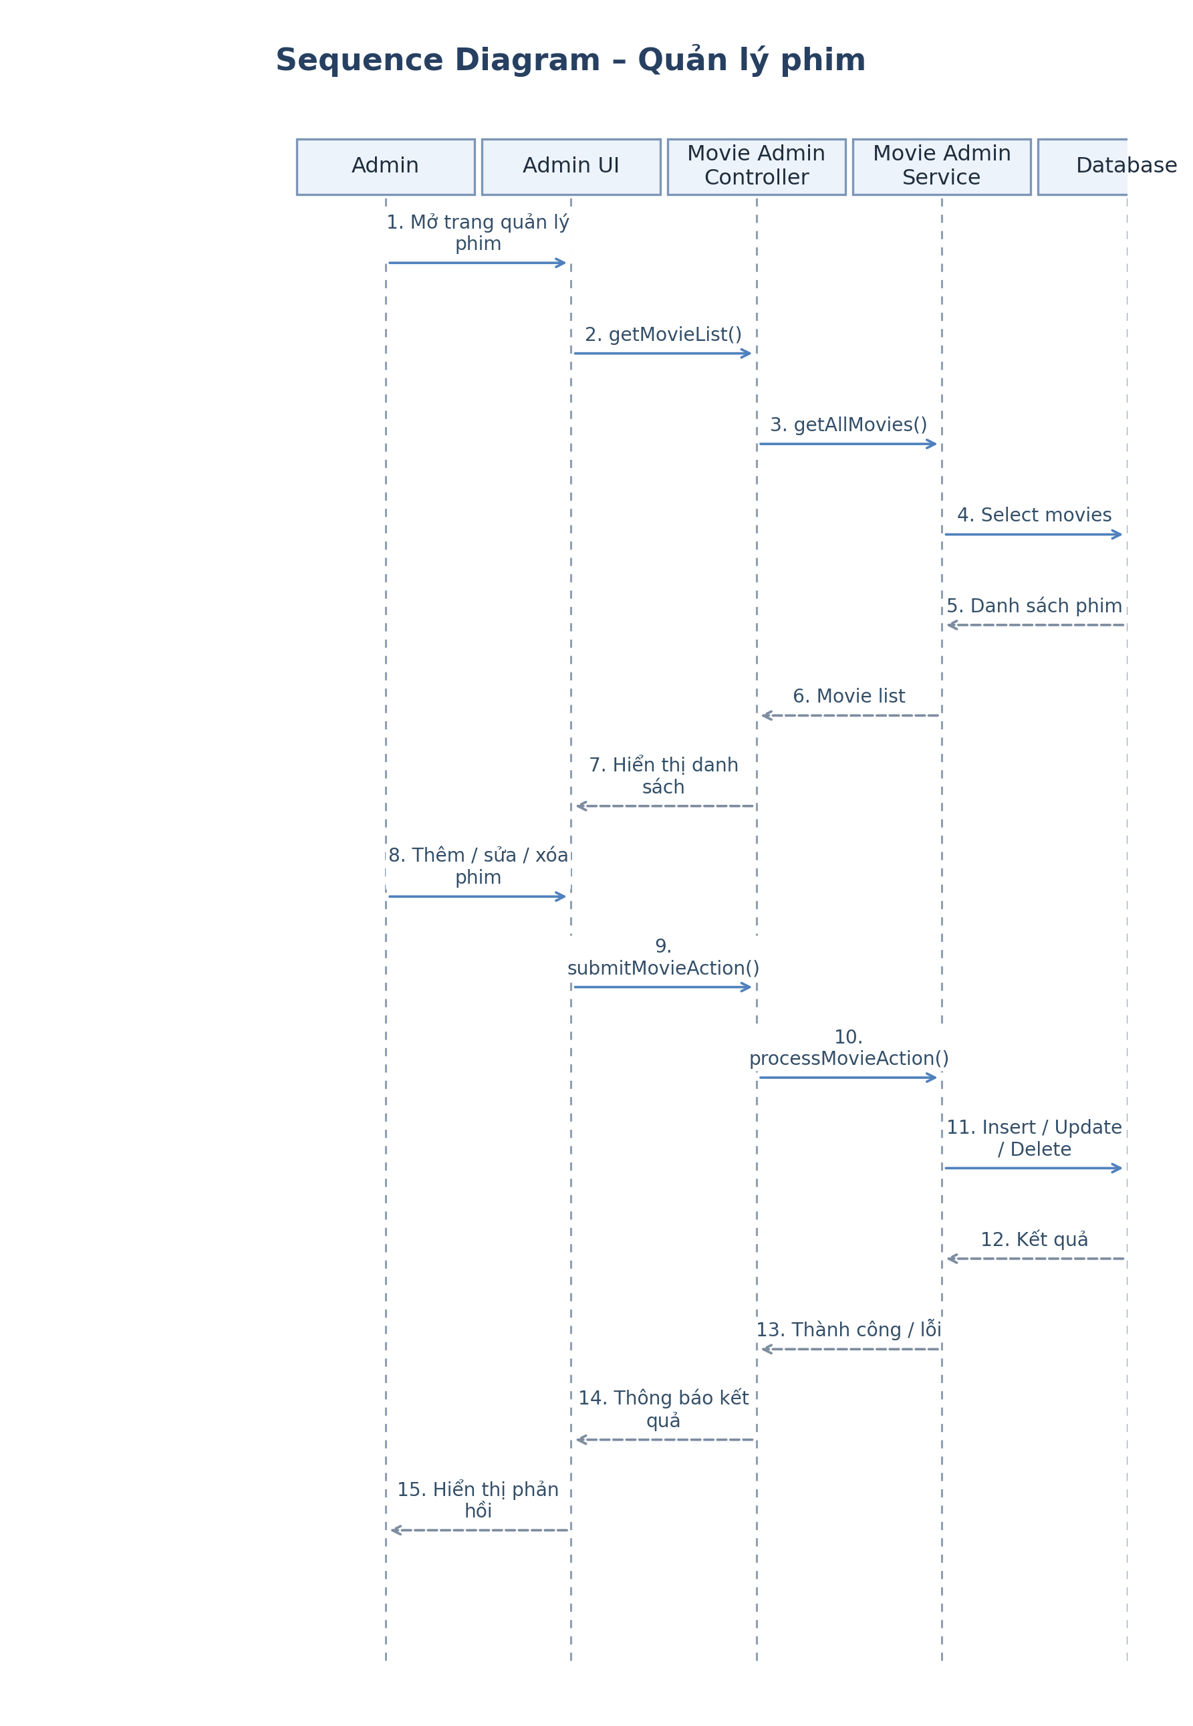
Hình 9-5. Sequence Diagram cho chức năng quản lý phim
Thuộc tính | Phân tích
Tác nhân / đối tượng | Admin → Admin UI → Movie Admin Controller → Movie Admin Service → Database
Trình tự chính | UI gửi thao tác thêm/sửa/xóa → Service kiểm tra hợp lệ và ràng buộc → Cập nhật MOVIES và các bảng liên quan → Trả trạng thái thành công hoặc lỗi.
Dữ liệu trả về | Danh sách phim cập nhật hoặc thông báo lỗi.
Điểm chú ý | Thao tác xóa phải kiểm tra liên kết với thể loại, lịch chiếu, tập phim và lịch sử phát sinh.

10. Tiêu chí nghiệm thu tổng quát
Hệ thống được xem là đạt yêu cầu khi các nhóm chức năng, dữ liệu và yêu cầu phi chức năng trọng yếu đều đáp ứng được các tiêu chí sau:
- Tất cả use case của Khách vãng lai, Người dùng đã đăng nhập và Admin phải hoạt động đúng theo đặc tả.
- Tìm kiếm phim trong điều kiện tải bình thường phản hồi dưới 2 giây.
- Người dùng đăng nhập có thể nhận danh sách phim gợi ý dựa trên thể loại yêu thích và lịch sử tương tác.
- Admin có thể thêm, sửa, xóa phim và quản lý thể loại mà không làm sai lệch tính toàn vẹn dữ liệu.
- Mật khẩu được lưu dưới dạng băm; mọi truy cập hệ thống được phục vụ qua HTTPS.
- Hệ thống hoạt động ổn định với tối thiểu 10.000 người dùng đồng thời và đạt 99,9% uptime/tháng.

11. Kết luận
Tài liệu SRS này xác định phạm vi, chức năng, dữ liệu, yêu cầu phi chức năng và đặc tả Use Case của hệ thống gợi ý phim theo thể loại. Nội dung của tài liệu phản ánh đầy đủ các phân tích đã thống nhất: hệ thống không chỉ phục vụ việc xem phim mà còn tập trung vào cá nhân hóa trải nghiệm người dùng thông qua lịch sử xem, thể loại yêu thích, lượt thích và đánh giá. Đây là cơ sở quan trọng để tiếp tục thiết kế kiến trúc, xây dựng giao diện, triển khai cơ sở dữ liệu, lập trình chức năng và kiểm thử hệ thống trong giai đoạn tiếp theo.

